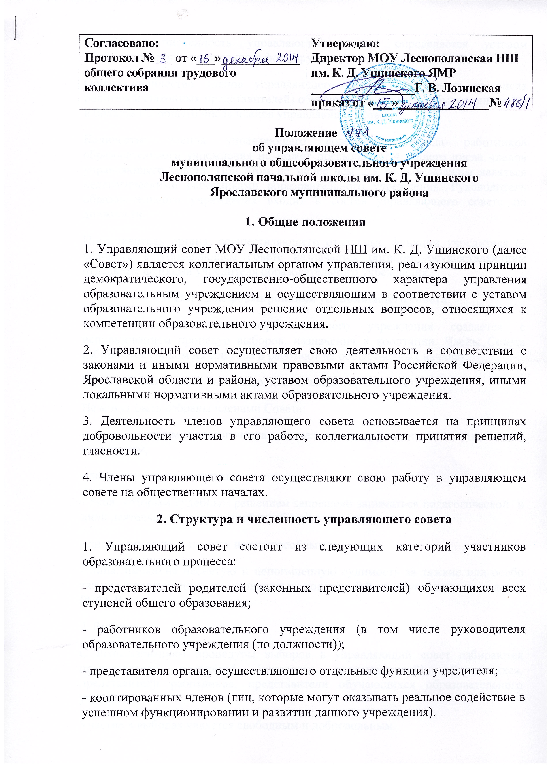

2. Общая численность управляющего совета определяется уставом образовательного учреждения и формируется в составе от 11 до 21 члена.
Общее количество членов управляющего совета, избираемых из числа родителей (законных представителей) обучающихся, не может быть меньше 1/3 и больше 1/2 общего числа членов управляющего совета.
Количество членов управляющего совета из числа работников образовательного учреждения не может превышать 1/4 общего числа членов управляющего совета. При этом не менее чем 2/3 из них должны являться педагогическими работниками образовательного учреждения. Руководитель образовательного учреждения входит в состав управляющего совета по должности.
Представитель органа, осуществляющего отдельные функции учредителя (1 человек), в управляющем совете назначается органом, осуществляющим отдельные функции учредителя образовательного учреждения.

3. Порядок формирования управляющего совета

1. Управляющий совет образовательного учреждения создается с использованием процедур выборов, назначения и кооптации. Члены Совета избираются сроком на три года и работают на общественных началах.
Членом Совета может быть лицо, достигшее совершеннолетия.
Не могут быть избраны членами Совета:
- лица, которым педагогическая деятельность запрещена по медицинским показаниям;
- лица, лишённые родительских прав;
- лица, которым судебным решением запрещено заниматься педагогической и иной деятельностью, связанной с работой с детьми;
- лица, призванные по суду недееспособными;
- лица, имеющие неснятую и непогашенную судимость за тяжкие или особо тяжкие преступления по уголовному кодексу РФ или уголовному кодексу РСФСР.
2. Выборы.
С использованием процедуры выборов в управляющий совет избираются представители родителей (законных представителей) обучающихся, представители работников, представители обучающихся образовательного учреждения.
Участие в выборах является свободным и добровольным.
Выборы в управляющий совет объявляются руководителем образовательного учреждения.
Выборы могут проводится как открытым, так и тайным голосованием при условии получения согласия лиц быть избранными в состав управляющего совета образовательного учреждения.
Порядок выборов и кооптации членов управляющего совета устанавливается «Положением о порядке выборов членов управляющего совета муниципального общеобразовательного учреждения «Леснополянской начальной школы им. К. Д. Ушинского» Ярославского муниципального района» и «Положением о порядке кооптации членов управляющего совета муниципального общеобразовательного учреждения «Леснополянской начальной школы им. К. Д. Ушинского» Ярославского муниципального района».

Представители родителей (законных представителей) обучающихся избираются на общем родительском собрании.
Представители работников образовательного учреждения избираются на общем собрании работников данного учреждения.
Руководитель образовательного учреждения оказывает организационную помощь в проведении процедуры выборов представителей обучающихся, общего родительского собрания, общего собрания работников для избрания представителей в управляющий совет, обеспечивает проведение выборов необходимыми ресурсами: предоставляет помещения, оргтехнику, расходуемые материалы и т.п.
Список избранных членов управляющего совета образовательного учреждения направляется руководителю образовательного учреждения.
Выборы каждой категории членов управляющего совета считаются состоявшимися, если в них участвовало не менее половины имеющих право участия в соответствующих выборах. Избранными считаются кандидаты, за которых проголосовало наибольшее количество лиц, принявших участие в выборах.
Список кандидатов может формироваться путем самовыдвижения, по рекомендации органов ученического самоуправления, педагогического совета, родительских комитетов классов, либо иным образом, установленным локальным актом образовательного учреждения.
На любой стадии проведения выборов с момента их назначения и до начала голосования любой участвующий в выборах или группа участвующих имеет право на выдвижение кандидатов. Участвующие в выборах Совета образовательного учреждения имеют право самовыдвижения в кандидаты в течение этого же срока.
Участники выборов вправе законными методами проводить агитацию, т.е. побуждать или действовать, с целью побудить других участников к участию в выборах и/или к голосованию "за" или "против" определенных кандидатов.
Подготовка и проведение всех мероприятий, связанных с выборами, должны осуществляться открыто и гласно. В случае выявления нарушений в ходе проведения выборов выборы руководителем Учреждения объявляются несостоявшимися и недействительными, после чего проводятся заново. Управляющий совет считается созданным с момента издания руководителем приказа о формировании управляющего совета по итогам выборов по каждой категории, а также назначения представителя органа, осуществляющего отдельные функции учредителя.

4. Компетенция управляющего совета

1. Управляющий совет вправе принимать решения по вопросам, отнесенным к его компетенции нормативными правовыми актами Российской Федерации, Ярославской области и Ярославского района, уставом образовательного учреждения, иными локальными нормативными актами образовательного учреждения. При определении компетенции управляющего совета следует учитывать, что деятельность управляющего совета направлена на решение следующих задач:
- определение основных направлений развития образовательного учреждения;
- участие в определении компонента образовательного учреждения в составе реализуемого федерального государственного образовательного стандарта, части, формируемой участниками образовательного процесса, федеральных требований к структуре основной общеобразовательной программы дошкольного образования и иных значимых составляющих образовательного процесса в целом (профили обучения, система оценки знаний обучающихся и другие);
- содействие созданию в образовательном учреждении оптимальных условий и форм организации образовательного процесса;
- финансово-экономическое содействие работе образовательного учреждения за счет рационального использования выделяемых учреждению бюджетных средств, доходов от собственной приносящей доход деятельности и привлечения средств из внебюджетных источников;
- обеспечение прозрачности привлекаемых и расходуемых финансовых и материальных средств;
- участие в формировании единоличного органа управления образовательным учреждением и осуществление контроля за его деятельностью;
- контроль за качеством и безопасностью условий обучения и воспитания в образовательном учреждении.
2. Управляющий совет образовательного учреждения:
2.1. Согласовывает программу развития образовательного учреждения.
2.2. Участвует в разработке и согласовывает локальные акты образовательного учреждения, устанавливающие виды, размеры, условия и порядок произведения выплат стимулирующего характера работникам образовательного учреждения, показатели и критерии оценки качества и результативности труда работников образовательного учреждения.
2.3. Участвует в оценке качества и результативности труда работников образовательного учреждения, распределении выплат стимулирующего характера работникам и согласовывает их распределение в порядке, устанавливаемом локальными актами образовательного учреждения.
2.4. Обеспечивает участие представителей общественности:
- в процедурах итоговой аттестации учащихся, в том числе в форме и по технологии единого государственного экзамена;
- в процедурах аттестации администрации образовательных учреждений;
- в процедурах проведения контрольных и текстовых работ для учащихся, общественной экспертизы (экспертиза соблюдения прав участников образовательного процесса, экспертиза качества условий организации образовательного процесса в школе, экспертиза инновационных программ);
- в деятельности аттестационных, конфликтных и иных комиссий.
2.5. Участвует в подготовке и утверждает публичный (ежегодный) доклад образовательного учреждения (публичный доклад подписывается совместно председателем Управляющего совета и руководителем образовательного учреждения).
2.6. Согласовывает по представлению руководителя образовательного учреждения:
- компонент образовательного учреждения федерального государственного образовательного стандарта и профили обучения;
- годовой календарный учебный график;
- план финансово-хозяйственной деятельности образовательного учреждения;
- правила внутреннего распорядка образовательного учреждения;
- порядок создания, организации работы, принятия решений комиссией по урегулированию споров между участниками образовательных отношений;
- введение новых методик образовательного процесса и образовательных технологий.
2.7. Принимает решение:
- о введении (отмене) единой в период занятий формы одежды для обучающихся, порядке ее введения и источниках финансирования затрат на ее приобретение;
- об исключении обучающегося из образовательного учреждения в установленном законом порядке.
2.8. Содействует привлечению внебюджетных средств для обеспечения деятельности и развития образовательного учреждения.
2.9. Дает рекомендации руководителю образовательного учреждения по вопросам заключения коллективного договора.
2.10. Дает согласие на сдачу в аренду имущества образовательного учреждения.
2.11. Рассматривает жалобы и заявления обучающихся, родителей (законных представителей) на действия (бездействие) педагогических и административных работников образовательного учреждения.
2.12. Осуществляет контроль за качеством и безопасностью условий обучения, воспитания и труда в образовательном учреждении, принимает меры к их улучшению.
2.13. Вносит руководителю образовательного учреждения предложения в части:
- материально-технического обеспечения и оснащения образовательного процесса, оборудования помещений образовательного учреждения (в пределах выделяемых средств);
- выбора учебников из утвержденных федеральных перечней учебников, рекомендованных (допущенных) к использованию в образовательном процессе;
- создания в образовательном учреждении необходимых условий для организации питания, медицинского обслуживания обучающихся и воспитанников;
- организации промежуточной и итоговой аттестации обучающихся;
- мероприятий по охране и укреплению здоровья обучающихся и воспитанников;
- развития воспитательной работы в образовательном учреждении.
2.14. В случае возникновения необходимости внесения изменений и дополнений в устав образовательного учреждения организует работу по их разработке и принятию.
2.15. Ходатайствует перед руководителем образовательного учреждения о расторжении трудового договора с работниками образовательного учреждения (при наличии предусмотренных действующим законодательством Российской Федерации оснований).
2.16. Заслушивает отчет руководителя образовательного учреждения по итогам учебного и финансового года.
В случае неудовлетворительной оценки отчета руководителя управляющий совет вправе направить в орган, осуществляющий отдельные функции учредителя, обращение, в котором мотивирует свою оценку и вносит предложения по совершенствованию работы администрации образовательного учреждения.
2.17. Ежегодно не позднее 1 ноября представляет в орган, осуществляющий отдельные функции учредителя, и участникам образовательного процесса информацию (доклад) о состоянии дел в образовательном учреждении.
2.18. Ходатайствует перед органом, осуществляющим отдельные функции учредителя, о реорганизации/ликвидации образовательного учреждения;
2.19. Рассматривает иные вопросы, отнесенные к компетенции управляющего совета законодательством Российской Федерации, Ярославской области и Ярославского района, уставом образовательного учреждения, иными локальными нормативными актами образовательного учреждения.
2.20. Директор вправе самостоятельно принимать решение в случае отсутствия письменного решения Совета в установленный срок.
3. По вопросам, для которых уставом образовательного учреждения управляющему совету не отведены полномочия на принятие решений, решения управляющего совета носят рекомендательный характер.

5. Порядок организации деятельности управляющего совета

1. Управляющий совет образовательного учреждения возглавляет председатель, избираемый из числа родителей (законных представителей), избранных в управляющий совет, либо из числа кооптированных в управляющий совет членов.
Управляющий совет вправе принять решение и избрать заместителя управляющего совета.
Для организации и координации текущей работы, ведения протоколов заседаний и иной документации управляющего совета избирается секретарь управляющего совета.
Председатель, заместитель председателя и секретарь управляющего совета избираются на первом заседании управляющего совета, которое созывается руководителем образовательного учреждения не позднее чем через месяц после его формирования.
Управляющий совет вправе в любое время переизбрать председателя, заместителя председателя и секретаря.
2. При необходимости более подробной регламентации процедурных вопросов, касающихся порядка работы управляющего совета, на одном из первых заседаний разрабатывается и утверждается Регламент работы управляющего совета, который устанавливает:
- периодичность проведения заседаний;
- сроки и порядок оповещения членов управляющего совета о проведении заседаний;
- сроки предоставления членам управляющего совета материалов для работы;
- порядок проведения заседаний;
- определение постоянного места проведения заседаний и работы управляющего совета;
- обязанности председателя и секретаря управляющего совета;
- порядок ведения делопроизводства управляющего совета;
- иные процедурные вопросы.
Регламент управляющего совета должен быть принят не позднее, чем на втором его заседании.
3. Организационной формой работы управляющего совета являются заседания, которые проводятся по мере необходимости, но не реже одного раза в квартал.
Внеочередные заседания управляющего совета проводятся:
- по инициативе председателя управляющего совета;
- по требованию руководителя образовательного учреждения;
- по требованию представителя органа, осуществляющего отдельные функции учредителя;
- по заявлению членов управляющего совета, подписанному 1/4 или более частями членов от списочного состава управляющего совета.
Дата, время, место, повестка заседания доводятся до сведения членов Совета не позднее, чем за 5 дней до заседания.
На заседании ведётся протокол, в котором указываются: время и место проведения заседания; ФИО присутствующих; повестка дня; краткое изложение всех выступлений по вопросам повестки дня; вопросы, поставленные на голосование и итоги голосования по ним; принятые решения.
4. В целях подготовки заседаний управляющего совета и выработки проектов постановлений председатель вправе запрашивать у руководителя образовательного учреждения необходимые документы, данные и иные материалы. В этих же целях управляющий совет может создавать постоянные и временные комиссии.
Управляющий совет назначает из числа членов управляющего совета председателя комиссии и утверждает ее персональный состав. Предложения комиссии носят рекомендательный характер.
5. Заседания управляющего совета являются правомочными, если в них принимают участие не менее половины от общего (с учетом кооптированных) числа членов управляющего совета.
6. В случае, когда количество членов управляющего совета становится менее половины количества, предусмотренного уставом или иным локальным актом образовательного учреждения, оставшиеся члены управляющего совета должны принять решение о проведении довыборов. Новые члены управляющего совета должны быть избраны в течение одного месяца со дня выбытия из управляющего совета предыдущих членов (время каникул в этот период не включается).
До проведения довыборов оставшиеся члены управляющего совета не вправе принимать никаких решений, кроме решения о проведении таких довыборов.
7. Член управляющего совета может быть выведен из его состава по решению управляющего совета в случае пропуска более двух заседаний подряд без уважительной причины.
В случае если обучающийся выбывает из образовательного учреждения, полномочия члена управляющего совета - родителя (законного представителя) этого обучающегося - автоматически прекращаются.
Член управляющего совета выводится из его состава в следующих случаях:
- по его желанию, выраженному в письменной форме;
- при отзыве представителя органа, осуществляющего отдельные функции учредителя;
- при увольнении с работы руководителя образовательного учреждения или увольнении работника образовательного учреждения, избранного членом управляющего совета;
- в связи с окончанием образовательного учреждения или отчислением (переводом) обучающегося;
- в случае совершения аморального проступка, несовместимого с выполнением воспитательных функций, а также за применение действий, связанных с физическим и/или психическим насилием над личностью обучающихся;
- в случае совершения противоправных действий, несовместимых с членством в управляющем совете образовательного учреждения;
- при выявлении следующих обстоятельств, препятствующих участию в работе управляющего совета: лишение родительских прав, судебный запрет заниматься педагогической и иной деятельностью, связанной с работой с детьми, признание по решению суда недееспособным, наличие неснятой или непогашенной судимости за совершение умышленного тяжкого или особо тяжкого уголовного преступления.
После вывода из состава управляющего совета его члена управляющий совет принимает меры для замещения выведенного члена в общем порядке.
8. Лицо, не являющееся членом управляющего совета, но желающее принять участие в его работе, может быть приглашено на заседание, если против этого не возражает более половины членов управляющего совета, присутствующих на заседании. Указанным лицам предоставляется в заседании управляющего совета право совещательного голоса.
9. Решения управляющего совета принимаются простым большинством голосов от числа присутствующих на заседании и имеющих право голоса.
При равном количестве голосов решающим является голос председателя управляющего совета.
10. Заседания управляющего совета оформляются протоколом. Протоколы подписываются председателем и секретарем. Секретарь обеспечивает сохранность документации управляющего совета.
11. В случае отсутствия необходимого решения управляющего совета по вопросу, входящему в его компетенцию, в установленные сроки руководитель вправе самостоятельно принять решение по данному вопросу.
12. Члены управляющего совета несут ответственность в соответствии с действующим законодательством Российской Федерации.

